Lampiran 7

Dokumentasi

Sebelum pemberian intervensi pada pembelajaran operasi pengurangan pada siswa tunagrahita ringan kelas VI di SLB Negeri Somba Opu Kabupaten Gowa
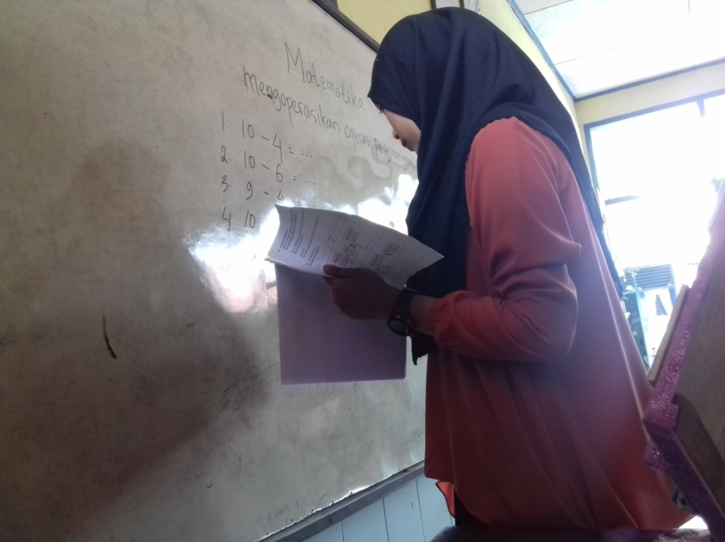
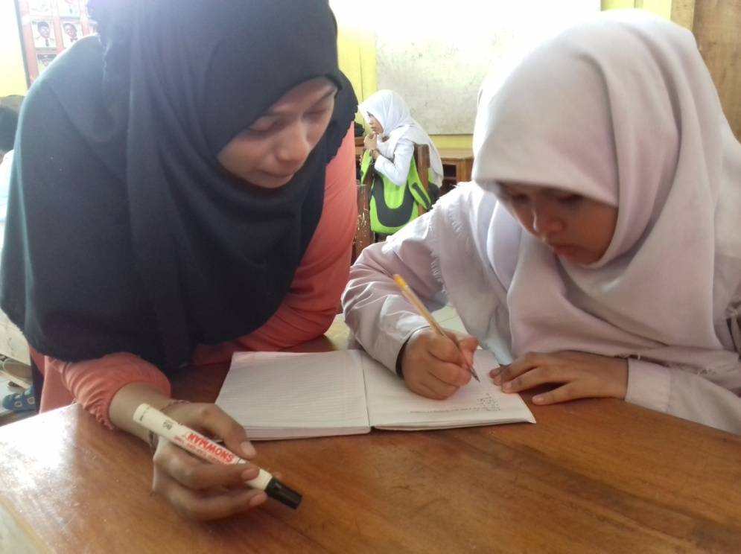
Proses pemberian intervensi pada pembelajaran operasi pengurangan pada siswa tunagrahita ringan kelas VI di SLB Negeri Somba Opu Kabupaten Gowa
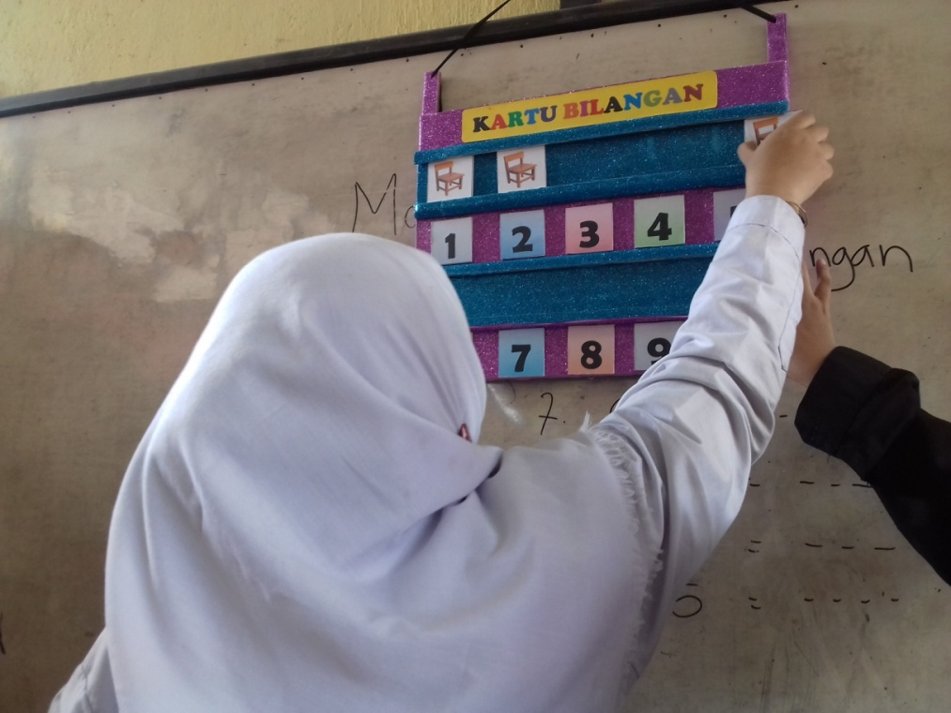
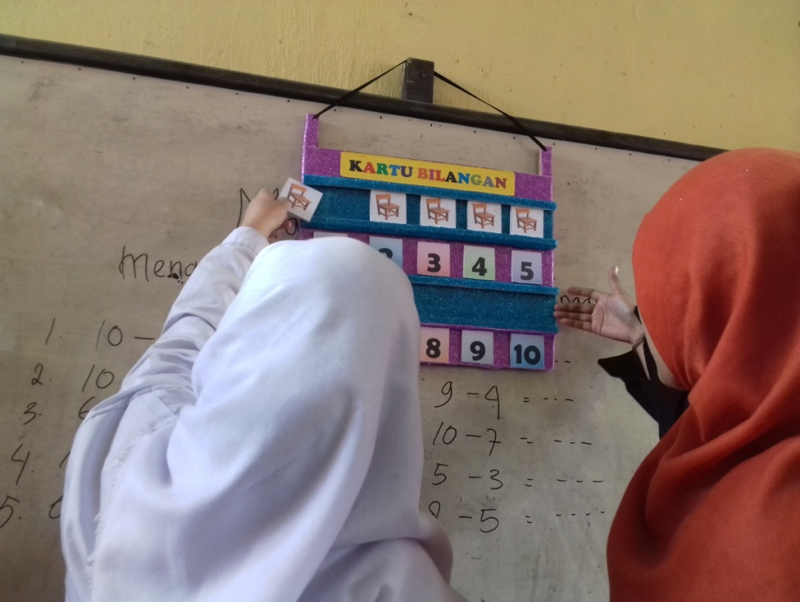
Sesudah pemberian intervensi pada pembelajaran operasi pengurangan pada siswa tunagrahita ringan kelas VI di SLB Negeri Somba Opu Kabupaten Gowa
